一、CARSI访问流程（其它数据库类似）：

1.在校外打开浏览器，输入https://www.cnki.net，点击“登录”。

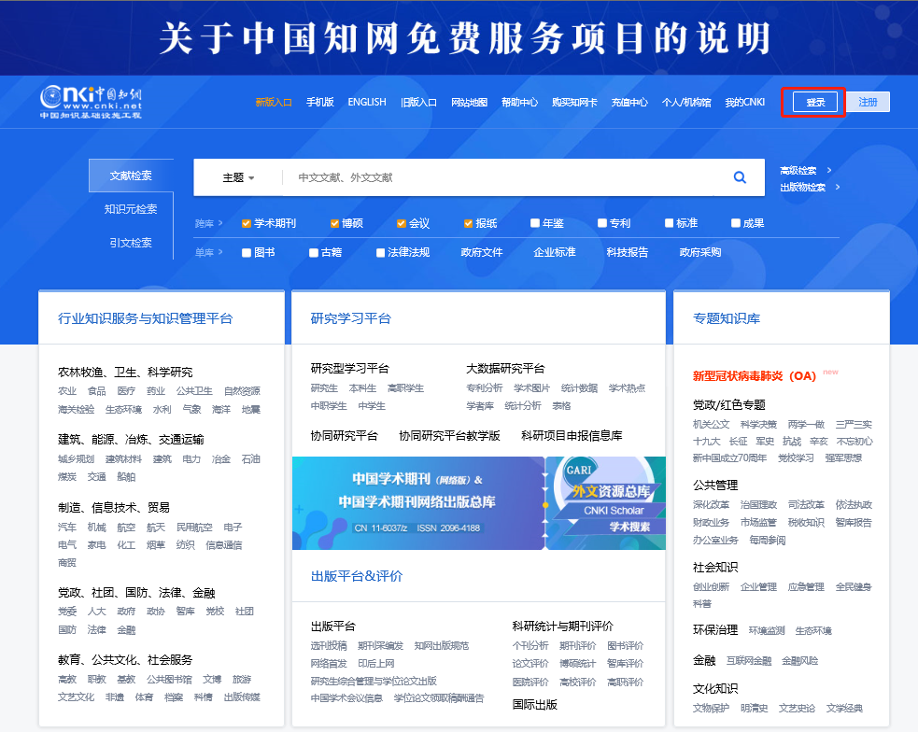

2.在打开的页面点击“校外访问”。



3. 在页面上的选择“高校／机构”下拉框中选择“湖北第二师范学院”，点击“前往”。

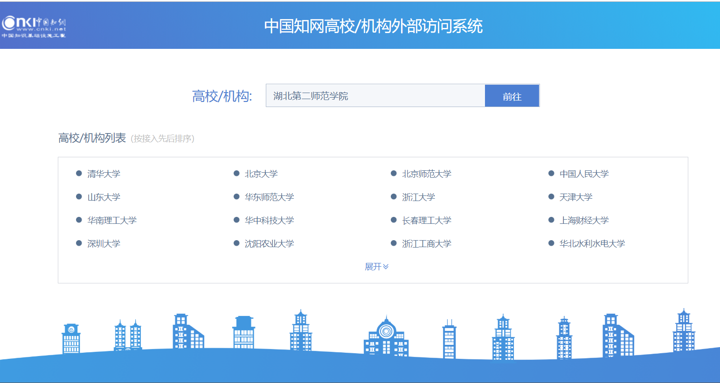
4.在出现的我校统一身份认证服务界面中输入用户名/密码（该用户名密码为我校上网认证的用户名和密码：教职工账号为一卡通号，学生账号为学号，密码为身份证后六位），点击登录即可顺利访问CNKI数据库学术资源。

